DH 150 GXF
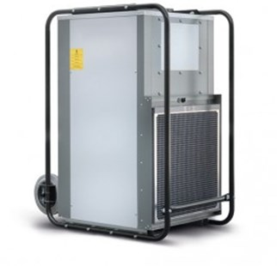
De ontvochtiger / bouwdroger voor het grote werk. Of het nu om grote waterschades, grote bouwvolumes of grote opslagloodsen met tijdelijke problemen gaat, de Dryfast DH150GX is de juiste keuze. De DH150GXF is de grootste mobiele bouwdroger verkrijgbaar in Europa en al overal in Europa met veel succes ingezet.
Proceslucht | 2.200 m³/uur
Nominale capaciteit | 450 l / 24 uur
Aansluitspanning | 400 V / 50 Hz
Opgenomen vermogen | 2,7 (6,75) kW (A)
Afmetingen L x B x H | 1100 x 670 x 1.300 mm
Gewicht | 130 kg
Mobiliteit | verrijdbaar / heftruck / kraan
Min. / max. bedrijfstemperatuur | 0 / 40°C
R.V. controle | hygrostaat
Ontdooi-inrichting | heetgas thermostaat gestuurd
Aanbevolen zekering | 16 A
Stekker | CEE 16 A, 5 polig
Condenswaterpomp | standaard
Koelgas | R407C
Geluidsniveau | 60 dB(A)

